MARSCHALL Original Large mit Ripseinlage 522 SLR

emco Bautechnik

Eigenschaften

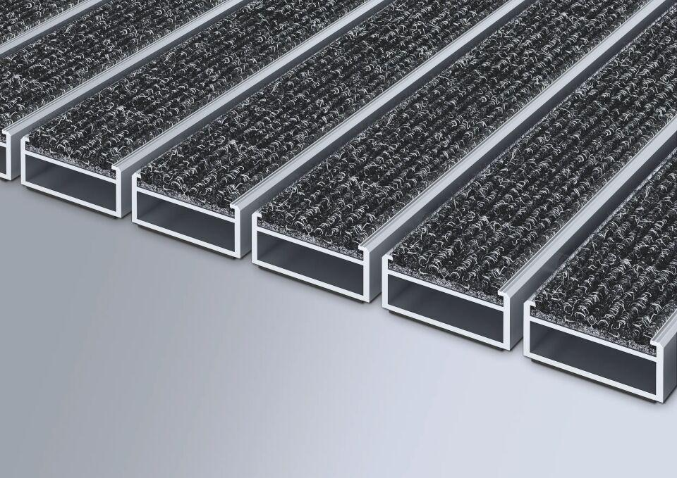

HAN:

522 SLR

Barrierefreiheit

barrierefrei

Beanspruchung

erhöhter Schmutzanfall, starke Frequentierung

Belastbarkeit

befahrbar, begehbar

Bewertungsgruppe Rutschgefahr

R 11

Einsatzort

außen überdacht, innen

Farbton

anthrazit, beige, braun, hellgrau, rot

Farbton Rahmenprofil

bronze, gold, natur, schwarz, silber

Werkstoff

Aluminium, Polypropylen (PP)

Höhe (mm)

22,00

Aufbau

ohne Zusatzprofil, Rauhaarrips

Brandverhalten

Cfl-s1

Oberfläche Rahmen/Gestell

eloxiert

Profilabstand (mm)

5,00

Beroll- und Befahrbeitkeit

Einkaufswagen, Elektro-Hubwagen, Hubarbeitsbühne, Hubwagen, Kinderwagen, PKW, Rollstühle, Sackkarre, Transportkarren

Einsatzbereiche

Alters- und Pflegeheim, Arena, Arztpraxis, Bahnhof, Baumarkt, Büro- und Verwaltungsgebäude, Einfamilienhaus, Einkaufscenter, Fachhochschule/Universität, Flughafen, Hotel, Industrie, Kindergarten/Kita, Klinik/Krankenhaus, Lager, Mehrfamilienhaus, Messe, Schule, Sporthalle, Supermarkt

Farbtonbezeichnung Hersteller

Anthrazit Nr. 200, Braun Nr. 485, Hellgrau Nr. 220, Rot Nr. 305, Sand Nr. 430

Farbtonbezeichnung Rahmenprofil Hersteller

EV3 Gold, C33 Mittelbronze, C35 Schwarz, C31 Edelstahl